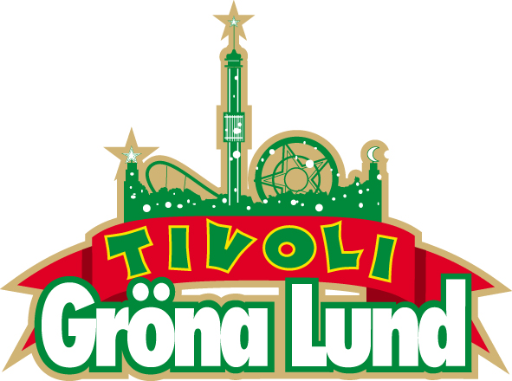

Pressmeddelande 2009-08-04

ORUP & LENA PÅ GRÖNA LUND

Efter succén med sin gemensamma krogshow åker Orup & Lena för första gången ut på en festivalturné tillsammans i sommar. De lämnar sketcherna och dansarna hemma och bjuder på en konsert med sina bästa låtar. Den 7 augusti står de på Gröna Lunds Stora Scen.



Lena och Orup blev kompisar på riktigt under 2004 då Orup skrev Melodifestivalvinnaren "Det gör ont" till Lena. Samarbetet ledde till två album med Orup som låtskrivare och krogshowen Lena+Orup. Showen hade premiär på Chinateatern i Stockholm våren 2007 och blev en riktig kritiker- och publiksuccé som setts av 225 000 personer över hela landet. I november 2008 släpptes "Dubbel", Lena och Orups första gemensamma album och nu är det ute på turné och besöker Gröna Lunds Stora Scen den 7 augusti kl. 20.00.

För mer information, ackreditering eller pressbilder, kontakta T.f Pressansvarig Ulrika Jonsson, tfn 0708-58 00 08, ulrika.jonsson@gronalund.com

